Эссе «Моя педагогическая философия»

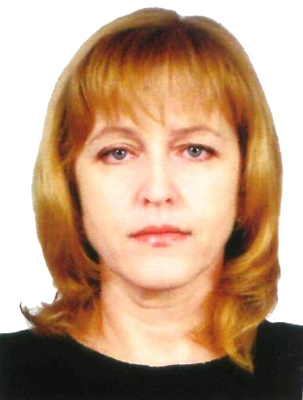
Автор:
Маклакова Вера Александровна
музыкальный руководитель
МДОУ МО г. Нягань
«Д/сад №2 «Сказка»

Мне профессию, друзья, выбрали родители,
Ведь у нас династия, хотите ль, не хотите ли.
Папа носит звание «наставник молодёжи»,
Мама – «ветеран труда» и воспитатель тоже.
Начать такую деятельность мне было очень боязно,
Ведь была ответственность, но было уже поздно.
Но когда ребятки все просят «пианинщицу»
Музыку послушать и песенку пропеть,
И большими глазками смотрят на вас радостно -
Вот тогда и думаешь, что счастье в жизни есть!
Вот оно, огромное, счастье, и желанное!..
И спешу я каждое утро в детский сад.
Потому что знаю я, где моё призвание -
Там, где смотрят радостно детские глаза.

Мне помнится, от музыки я в детстве часто плакала,
Вот так она щипательно могла за душу брать,
Вот это и сподвигнуло узнать мне всё о музыке
И, несомненно, с музыкою жизнь мою связать.
В чём сила притяжения? – вы спросите, наверное,
И станет, непременно, всем понятен мой ответ:
В любви, конечно, к музыке! В любви, конечно, к деточкам…
Ах, как же незаметно промчались тридцать пять лет!
Какое наслаждение – учить ребяток пению!
«Пружинку» и «фонарики» у ёлки выполнять,
Чайковского и Шумана послушать с удивлением,
Потом свою историю об этом рассказать,
И как металлофон звучит, а так же треугольники,
И что такое «проигрыш», «вступленье» и «куплет».
И сто вопросов каждый день мне задают дошкольники,
И надо обязательно на каждый дать ответ!
И были достижения, концерты, выступления,
И были слёзы радости с медалью на груди.
Скажу я вам уверенно, и в этом нет сомнения –
Прекрасное далёко конечно, впереди!
Ведь каждый человечек наш, как луч большого «Солнышка»,
Заряжен вдохновением, стремленьем побеждать.
И наши достижения – упорство и терпение,
А, главное, желание талант свой развивать!

Мои ребята славные участвовали в конкурсах,
Которые устраивал Дом творчества для них,
«Вы – лучшие! Вы – классные!», - кричали им родители,
И было очень радостно нам за детей своих.
И есть мечта заветная, а все мечты сбываются,
Хочу я передать ребятам к музыке любовь.
И дать тепло, и дать им свет, что в музыке сливаются,
И с музыкой прекрасною встречаться вновь и вновь!

